小五班今日动态2025.2.14
- 晨间来园及区域活动
今天来园25位小朋友。其中顾嘉、印桉聿、孙天艺、高煜宁、谭安哲、陶艺修、胡皓泽、冯奕程、史心烨、张一航、许皓宇、张展旭、刘欣妍、谭悦、周洢柠、唐艺哲、张若瑾、李星渔、王雨桐、陆晟钰、李奕彤、周子懿、唐若茜、张先彤小朋友来园时情绪愉快，早晨来后能进行桌面游戏。王烁小朋友对教室路线还不太熟悉，有些着急，季老师陪伴王烁再次认识了一下校门口到班级的路线。今天在户外活动顾嘉、印桉聿、孙天艺、高煜宁、谭安哲、陶艺修、胡皓泽、冯奕程、史心烨、张一航、许皓宇、张展旭、刘欣妍、谭悦、周洢柠、唐艺哲、张若瑾、李星渔、王雨桐、陆晟钰、李奕彤、周子懿、唐若茜、张先彤、王烁小朋友能积极参与户外等运动，幼儿友好相处，能遵守规则在运动中获得快乐和自信。今天小朋友早早来到幼儿园，一起快乐游戏，宝贝们在游戏中成长。
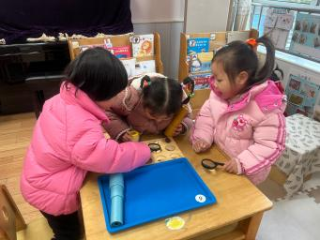 | 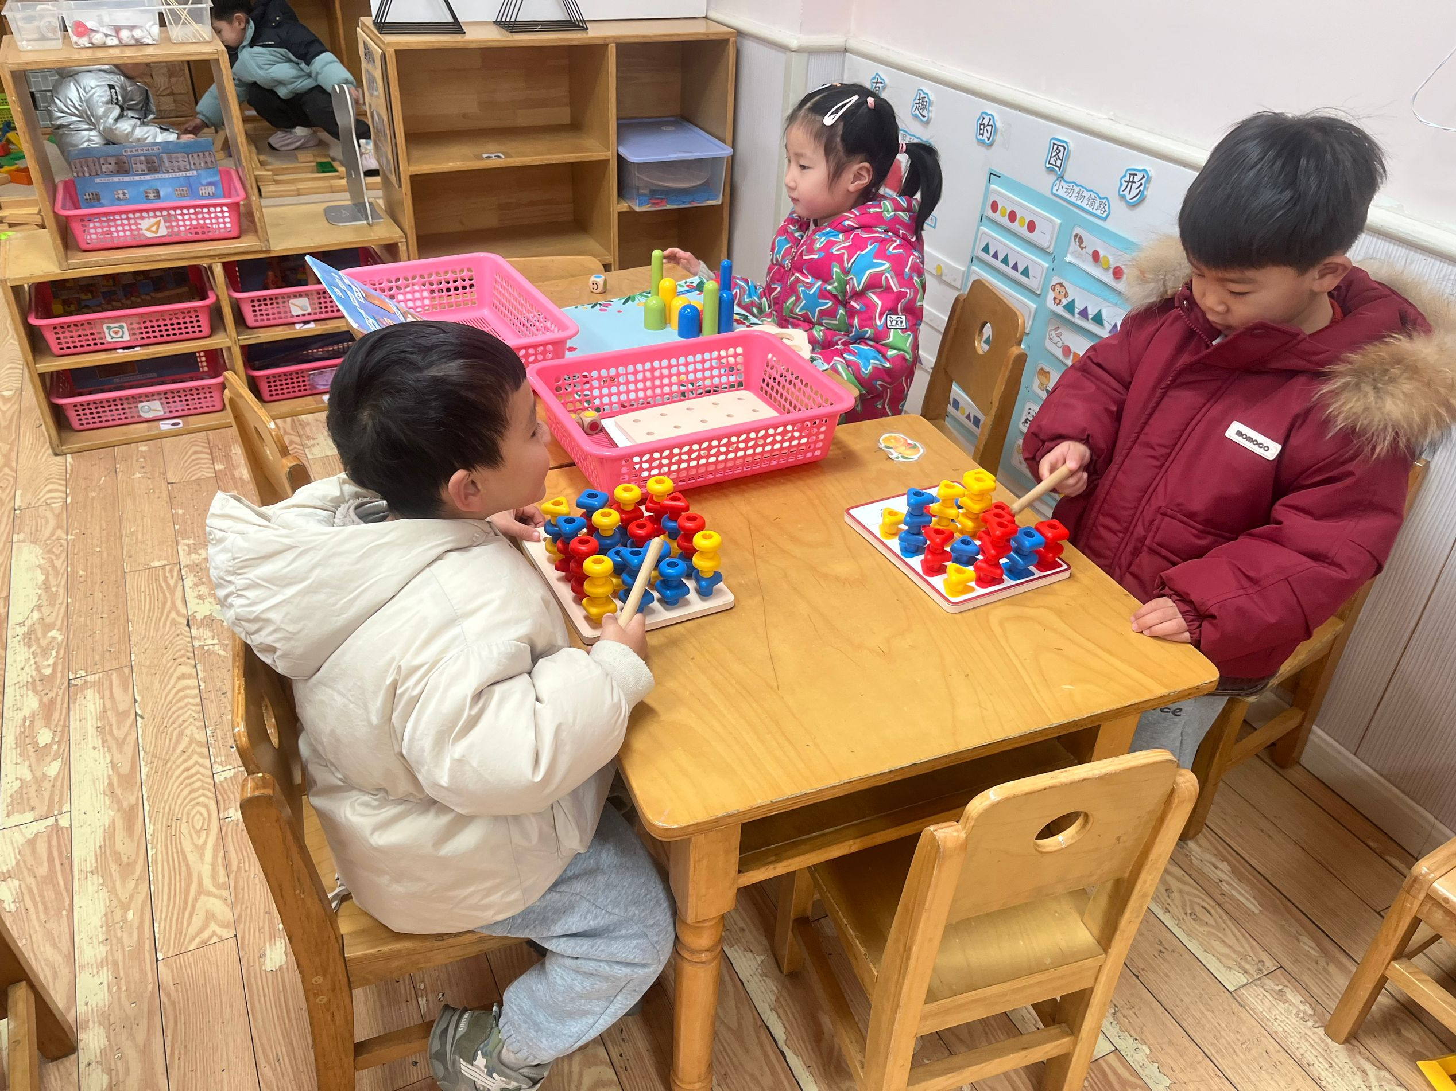 | 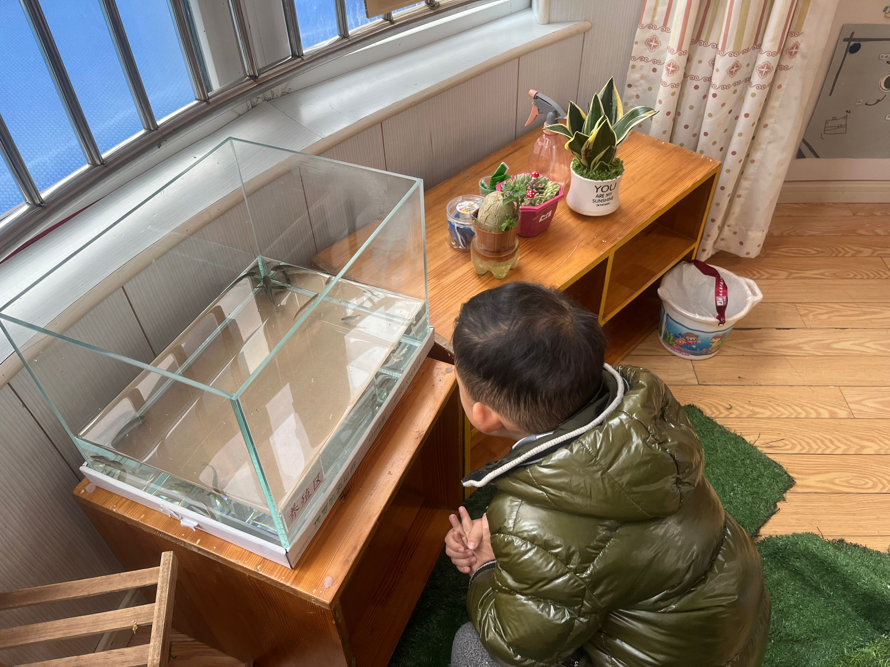 | 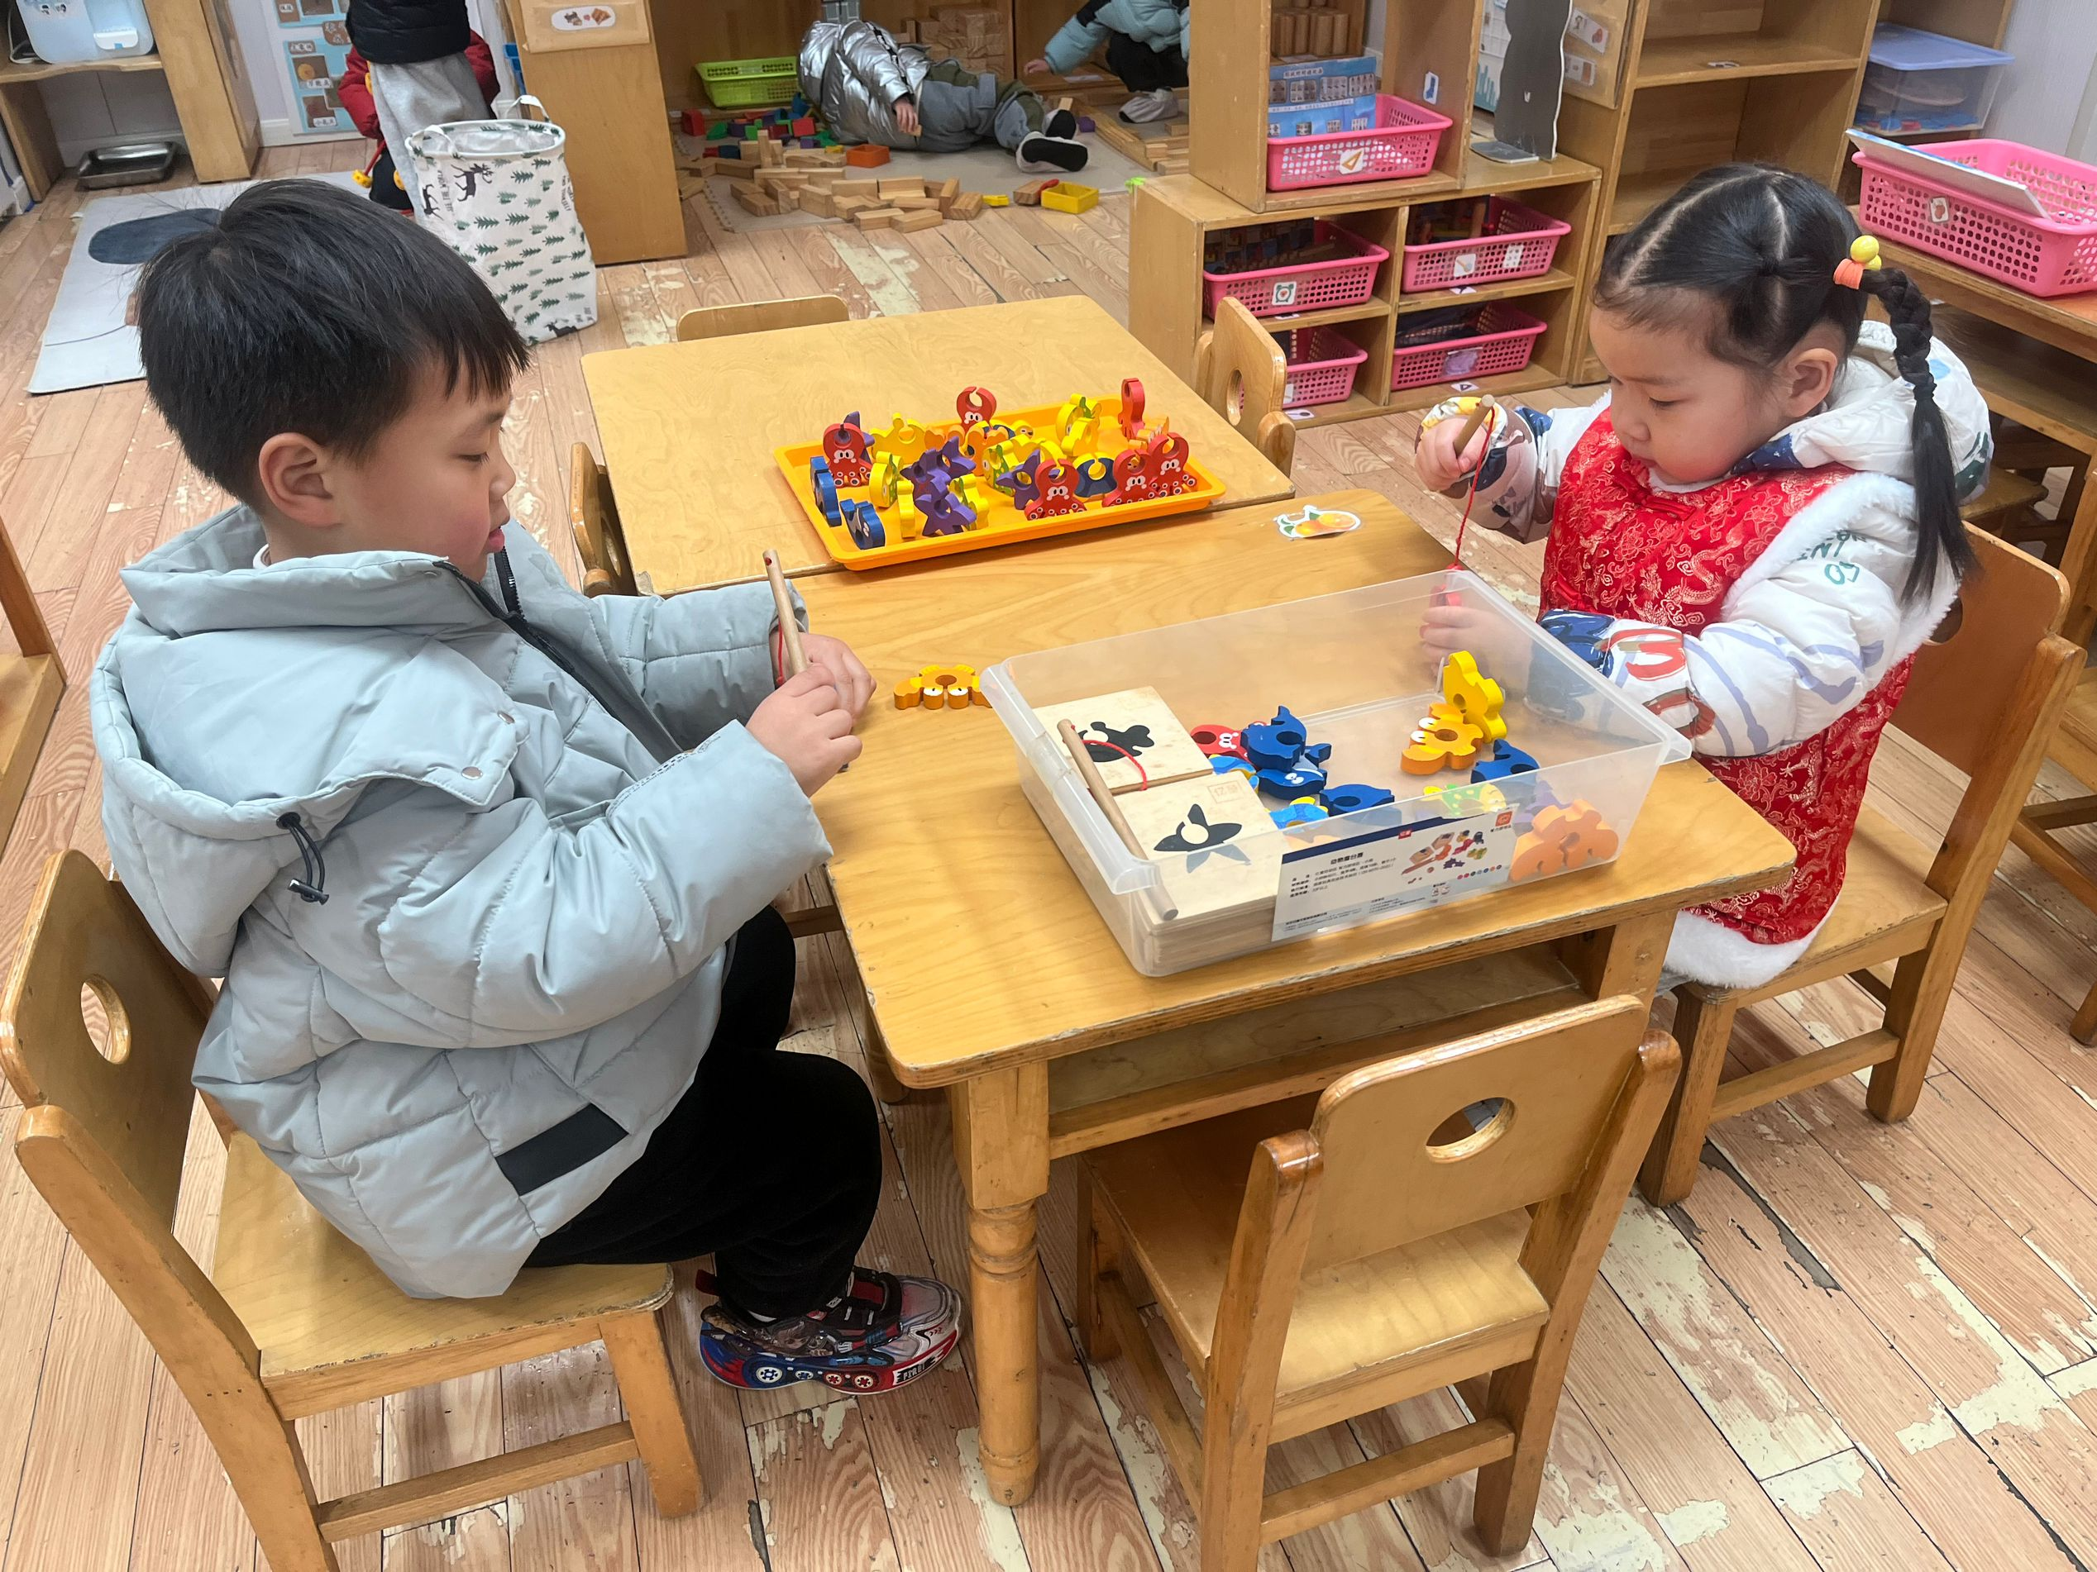
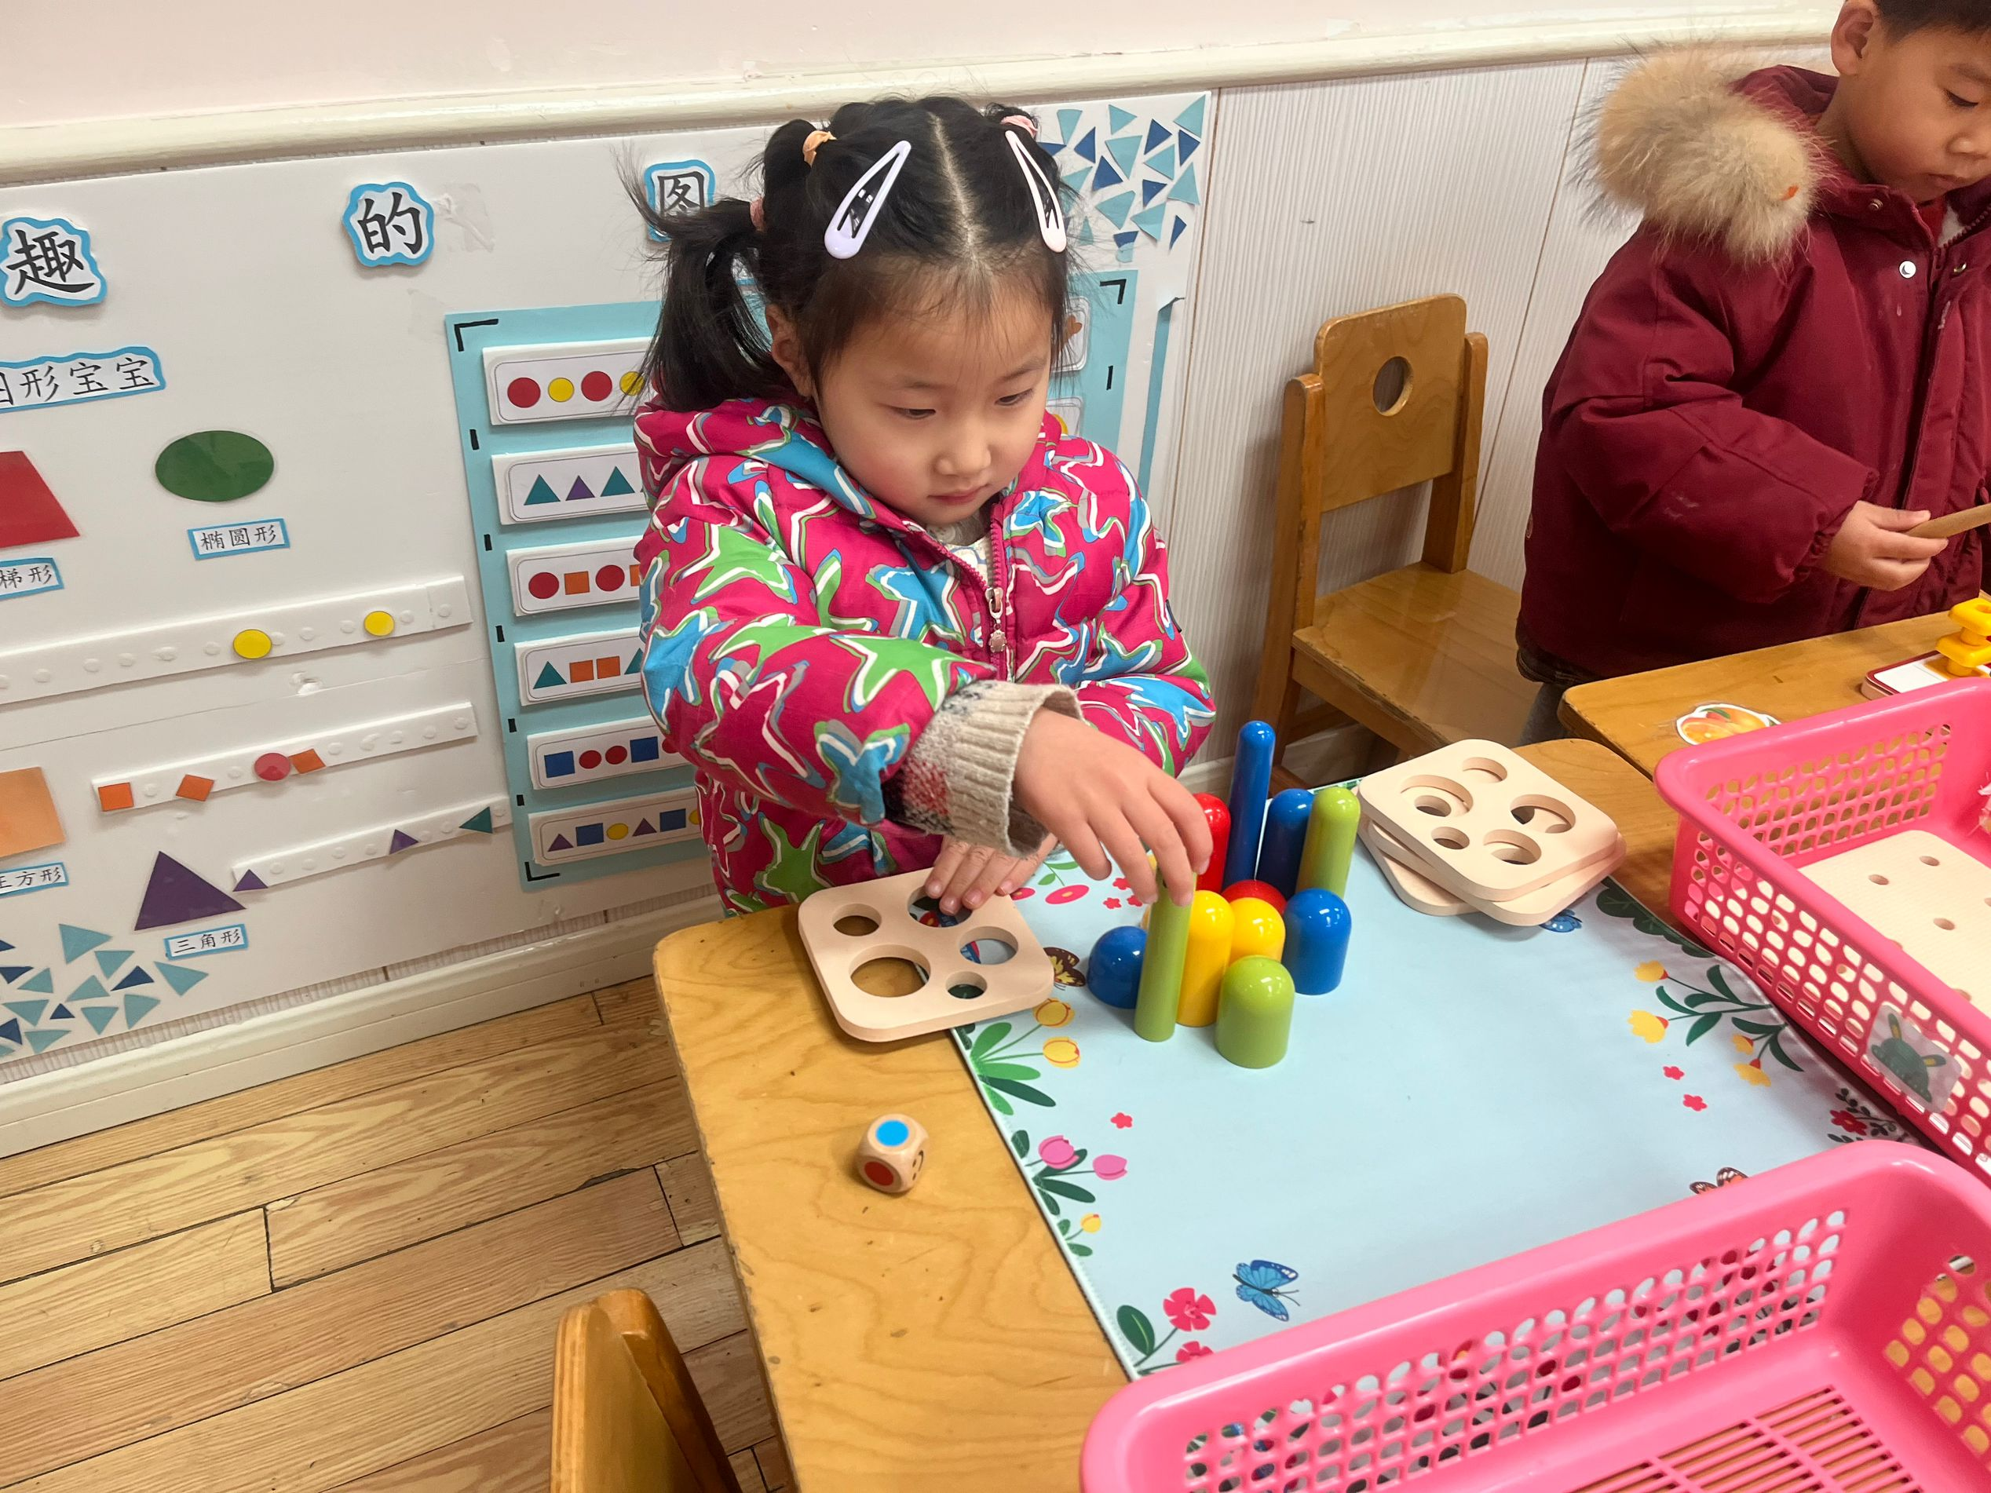 | 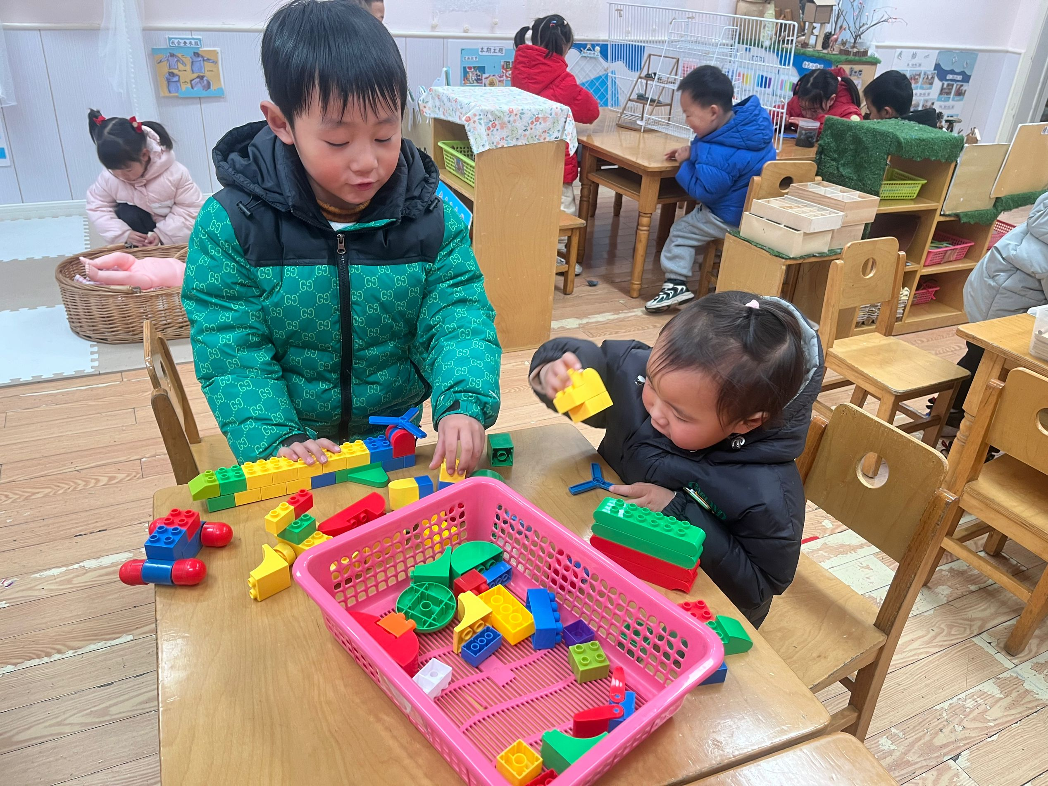 | 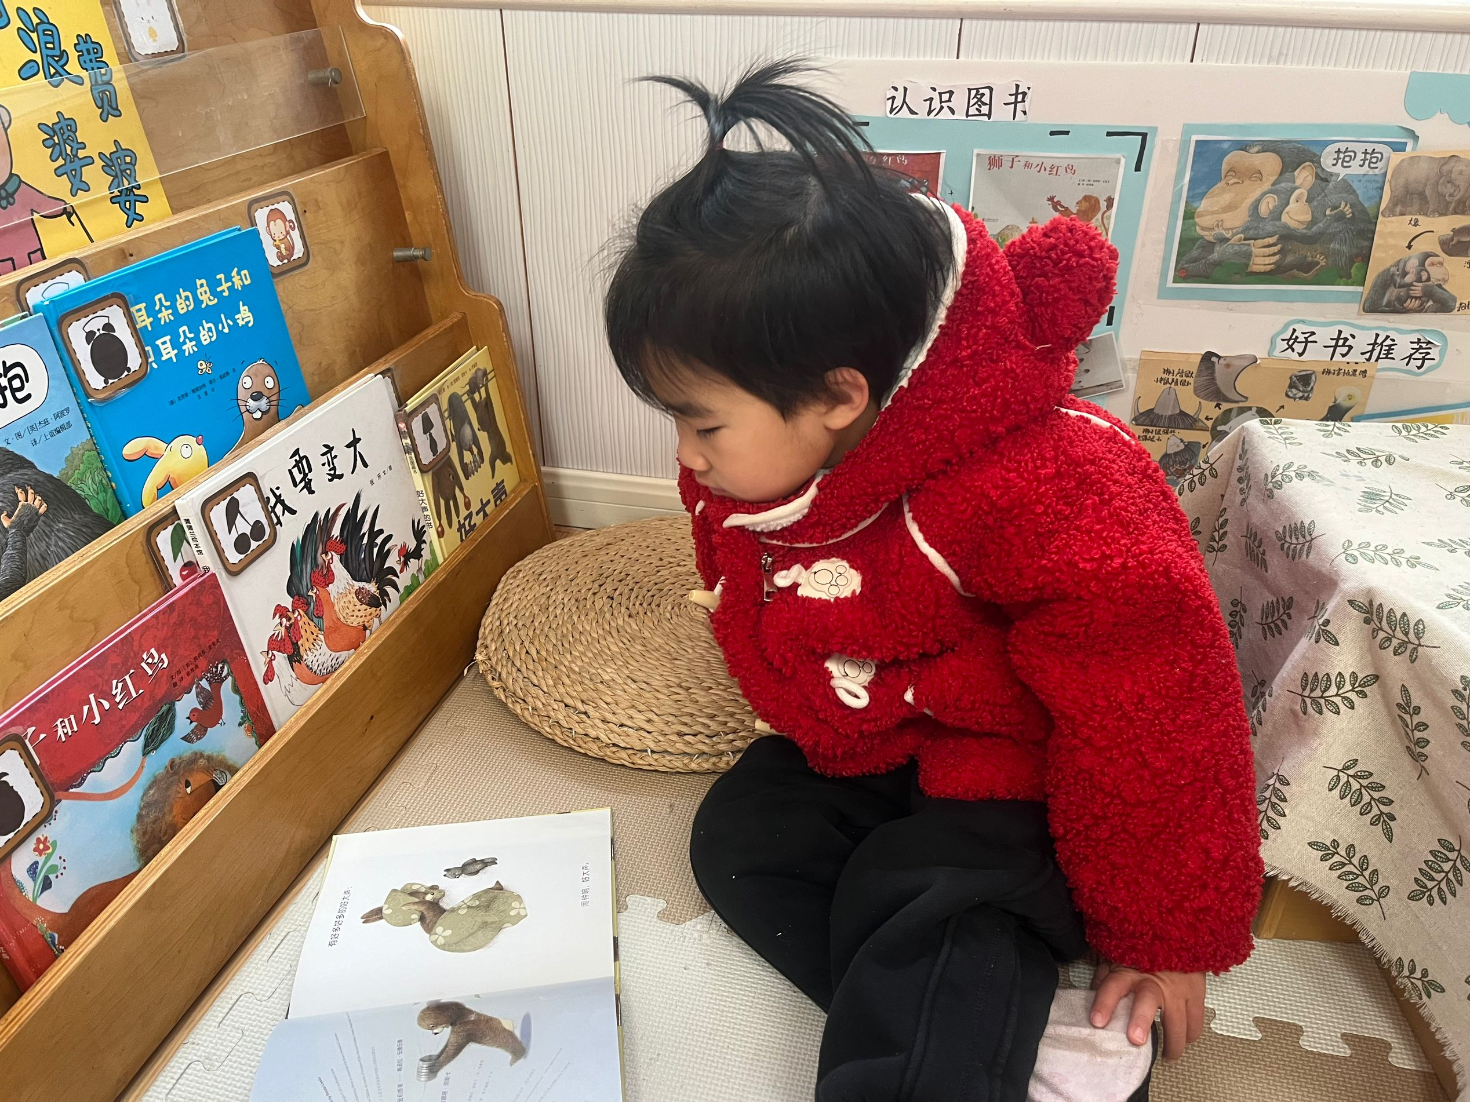 | 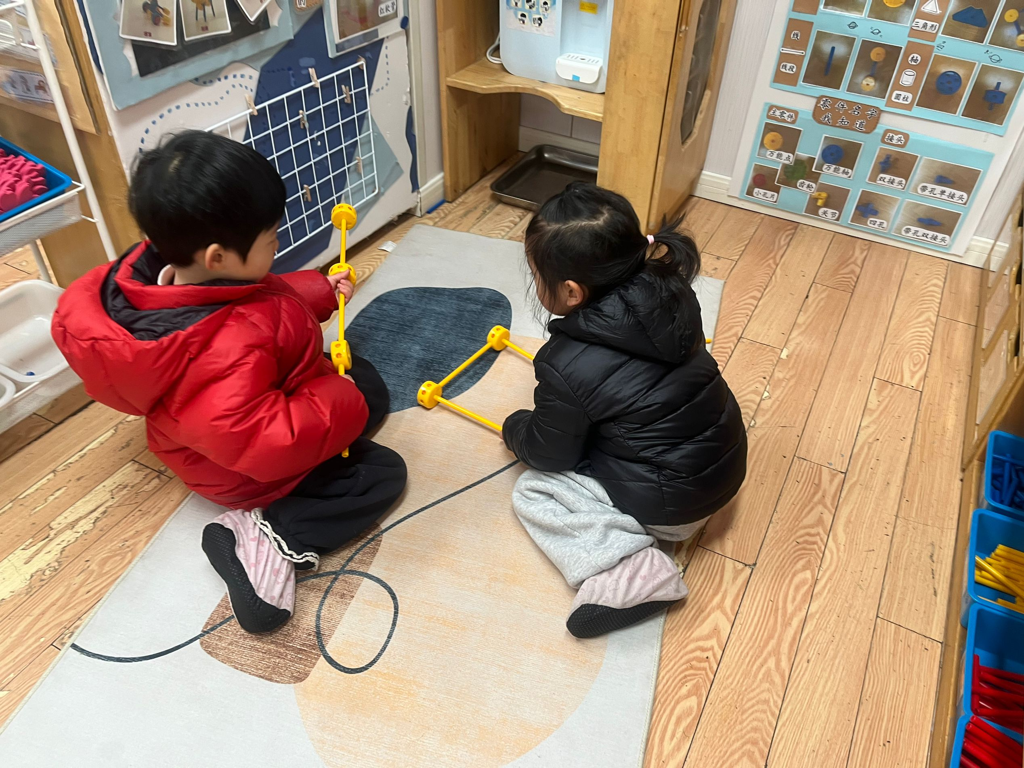

二、集体活动
今天集体活动：语言：我的家，这是一节偏谈话类的语言活动。家庭成员是幼儿最亲近的人，我们根据小班幼儿的年龄特点，从幼儿最熟悉的人开始，让幼儿初步了解家庭成员，特别是爸爸妈妈的工作，感受爸爸妈妈工作的辛苦，激发幼儿关心父母家人的情感。其中顾嘉、印桉聿、孙天艺、高煜宁、谭安哲、陶艺修、胡皓泽、冯奕程、史心烨、张一航、许皓宇、张展旭、刘欣妍、谭悦、周洢柠、唐艺哲、张若瑾、李星渔、王雨桐、陆晟钰、李奕彤、周子懿、唐若茜、张先彤、王烁小朋友能认真倾听故事，积极参与活动，并积极举手回答问题。
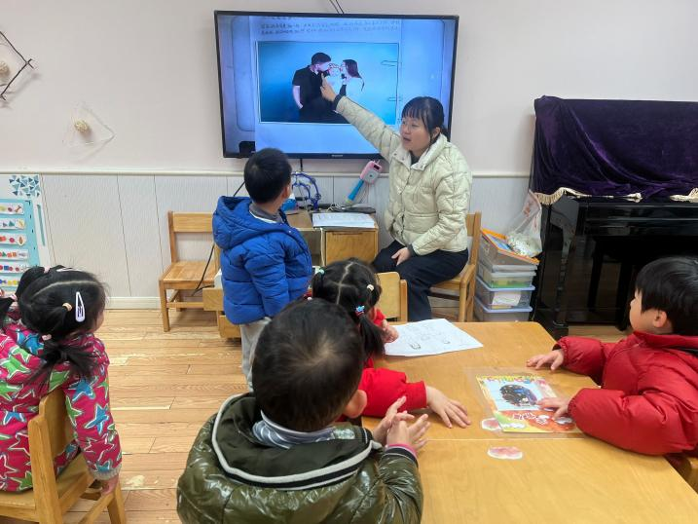 | 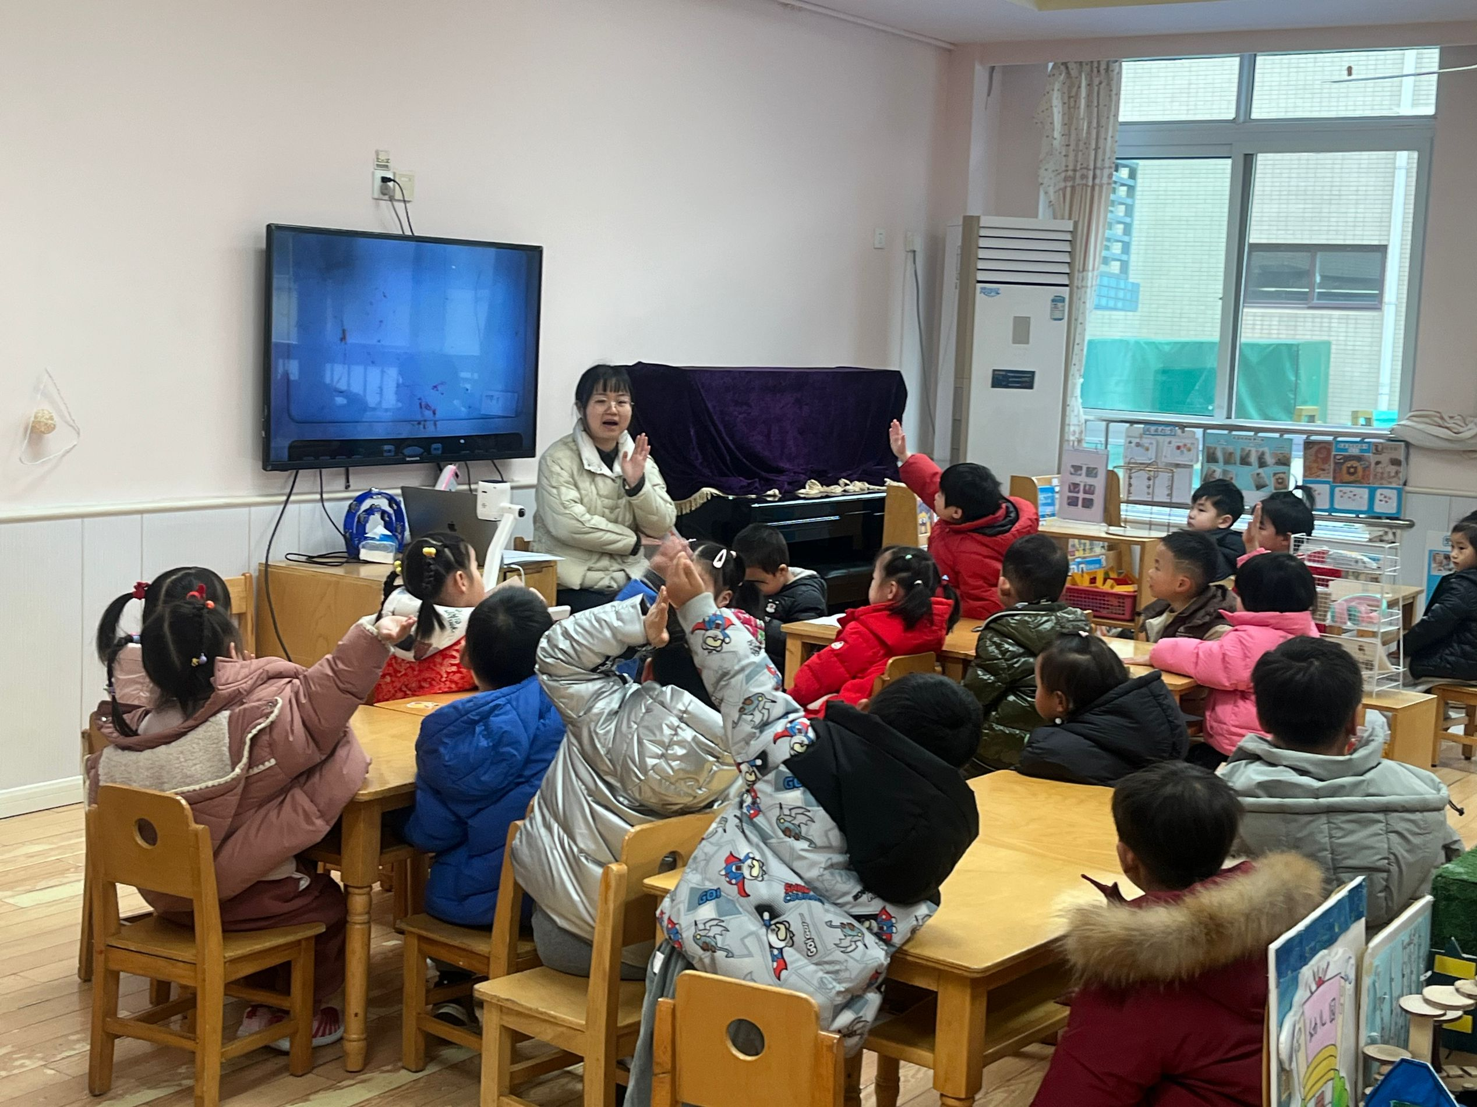
三、点心、午餐
饭、菜、汤全部吃完的小朋友有：顾嘉、印桉聿、高煜宁、谭安哲、陶艺修、胡皓泽、冯奕程、史心烨、张一航、许皓宇、张展旭、刘欣妍、谭悦、唐艺哲、张若瑾、王雨桐、陆晟钰、李奕彤、周子懿、唐若茜、张先彤、能够把饭菜全部吃完。孙天艺、周洢柠、李星渔、饭没有吃完，王烁菜没有吃完。希望下次宝贝们能多多尝试吃新鲜的荤菜、蔬菜、水果，养成不挑食的好习惯；注意吃饭的时候小朋友需要多多注意小手拿勺的方法，吃饭时候细嚼慢咽、安静进餐，一口饭、一口菜，细嚼慢咽！（小手打枪右手拿勺、左手扶碗，小胸靠好桌子妈妈，小脚放放平，一口饭一口菜，告诉宝贝们需要细嚼慢咽哦！）
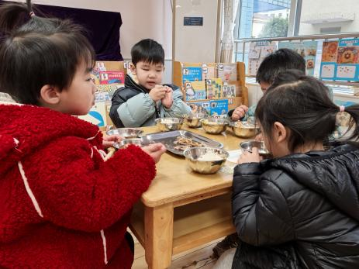 | 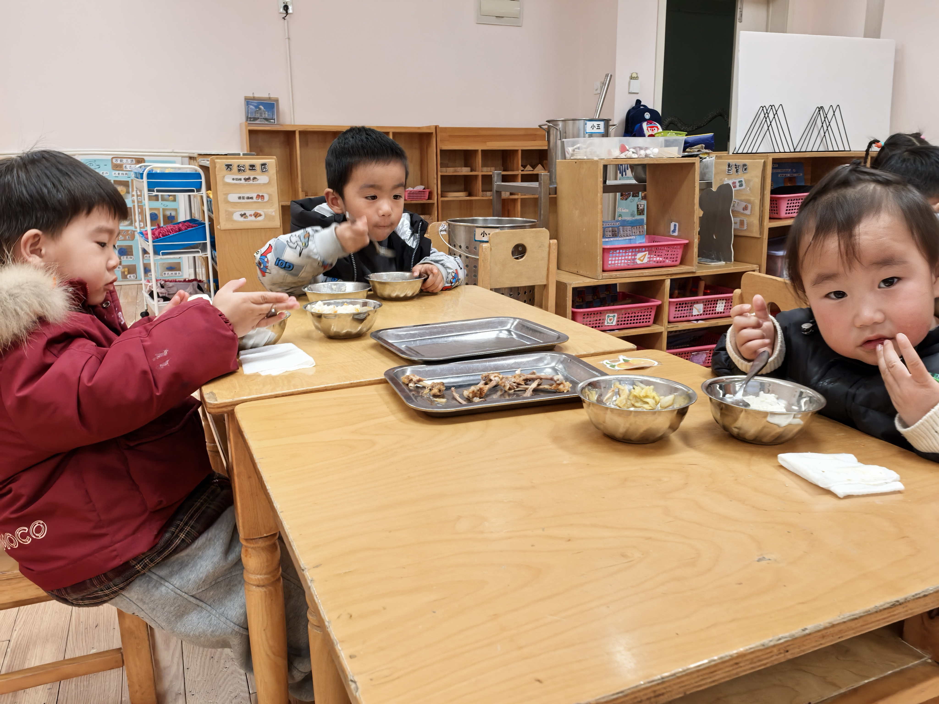 | 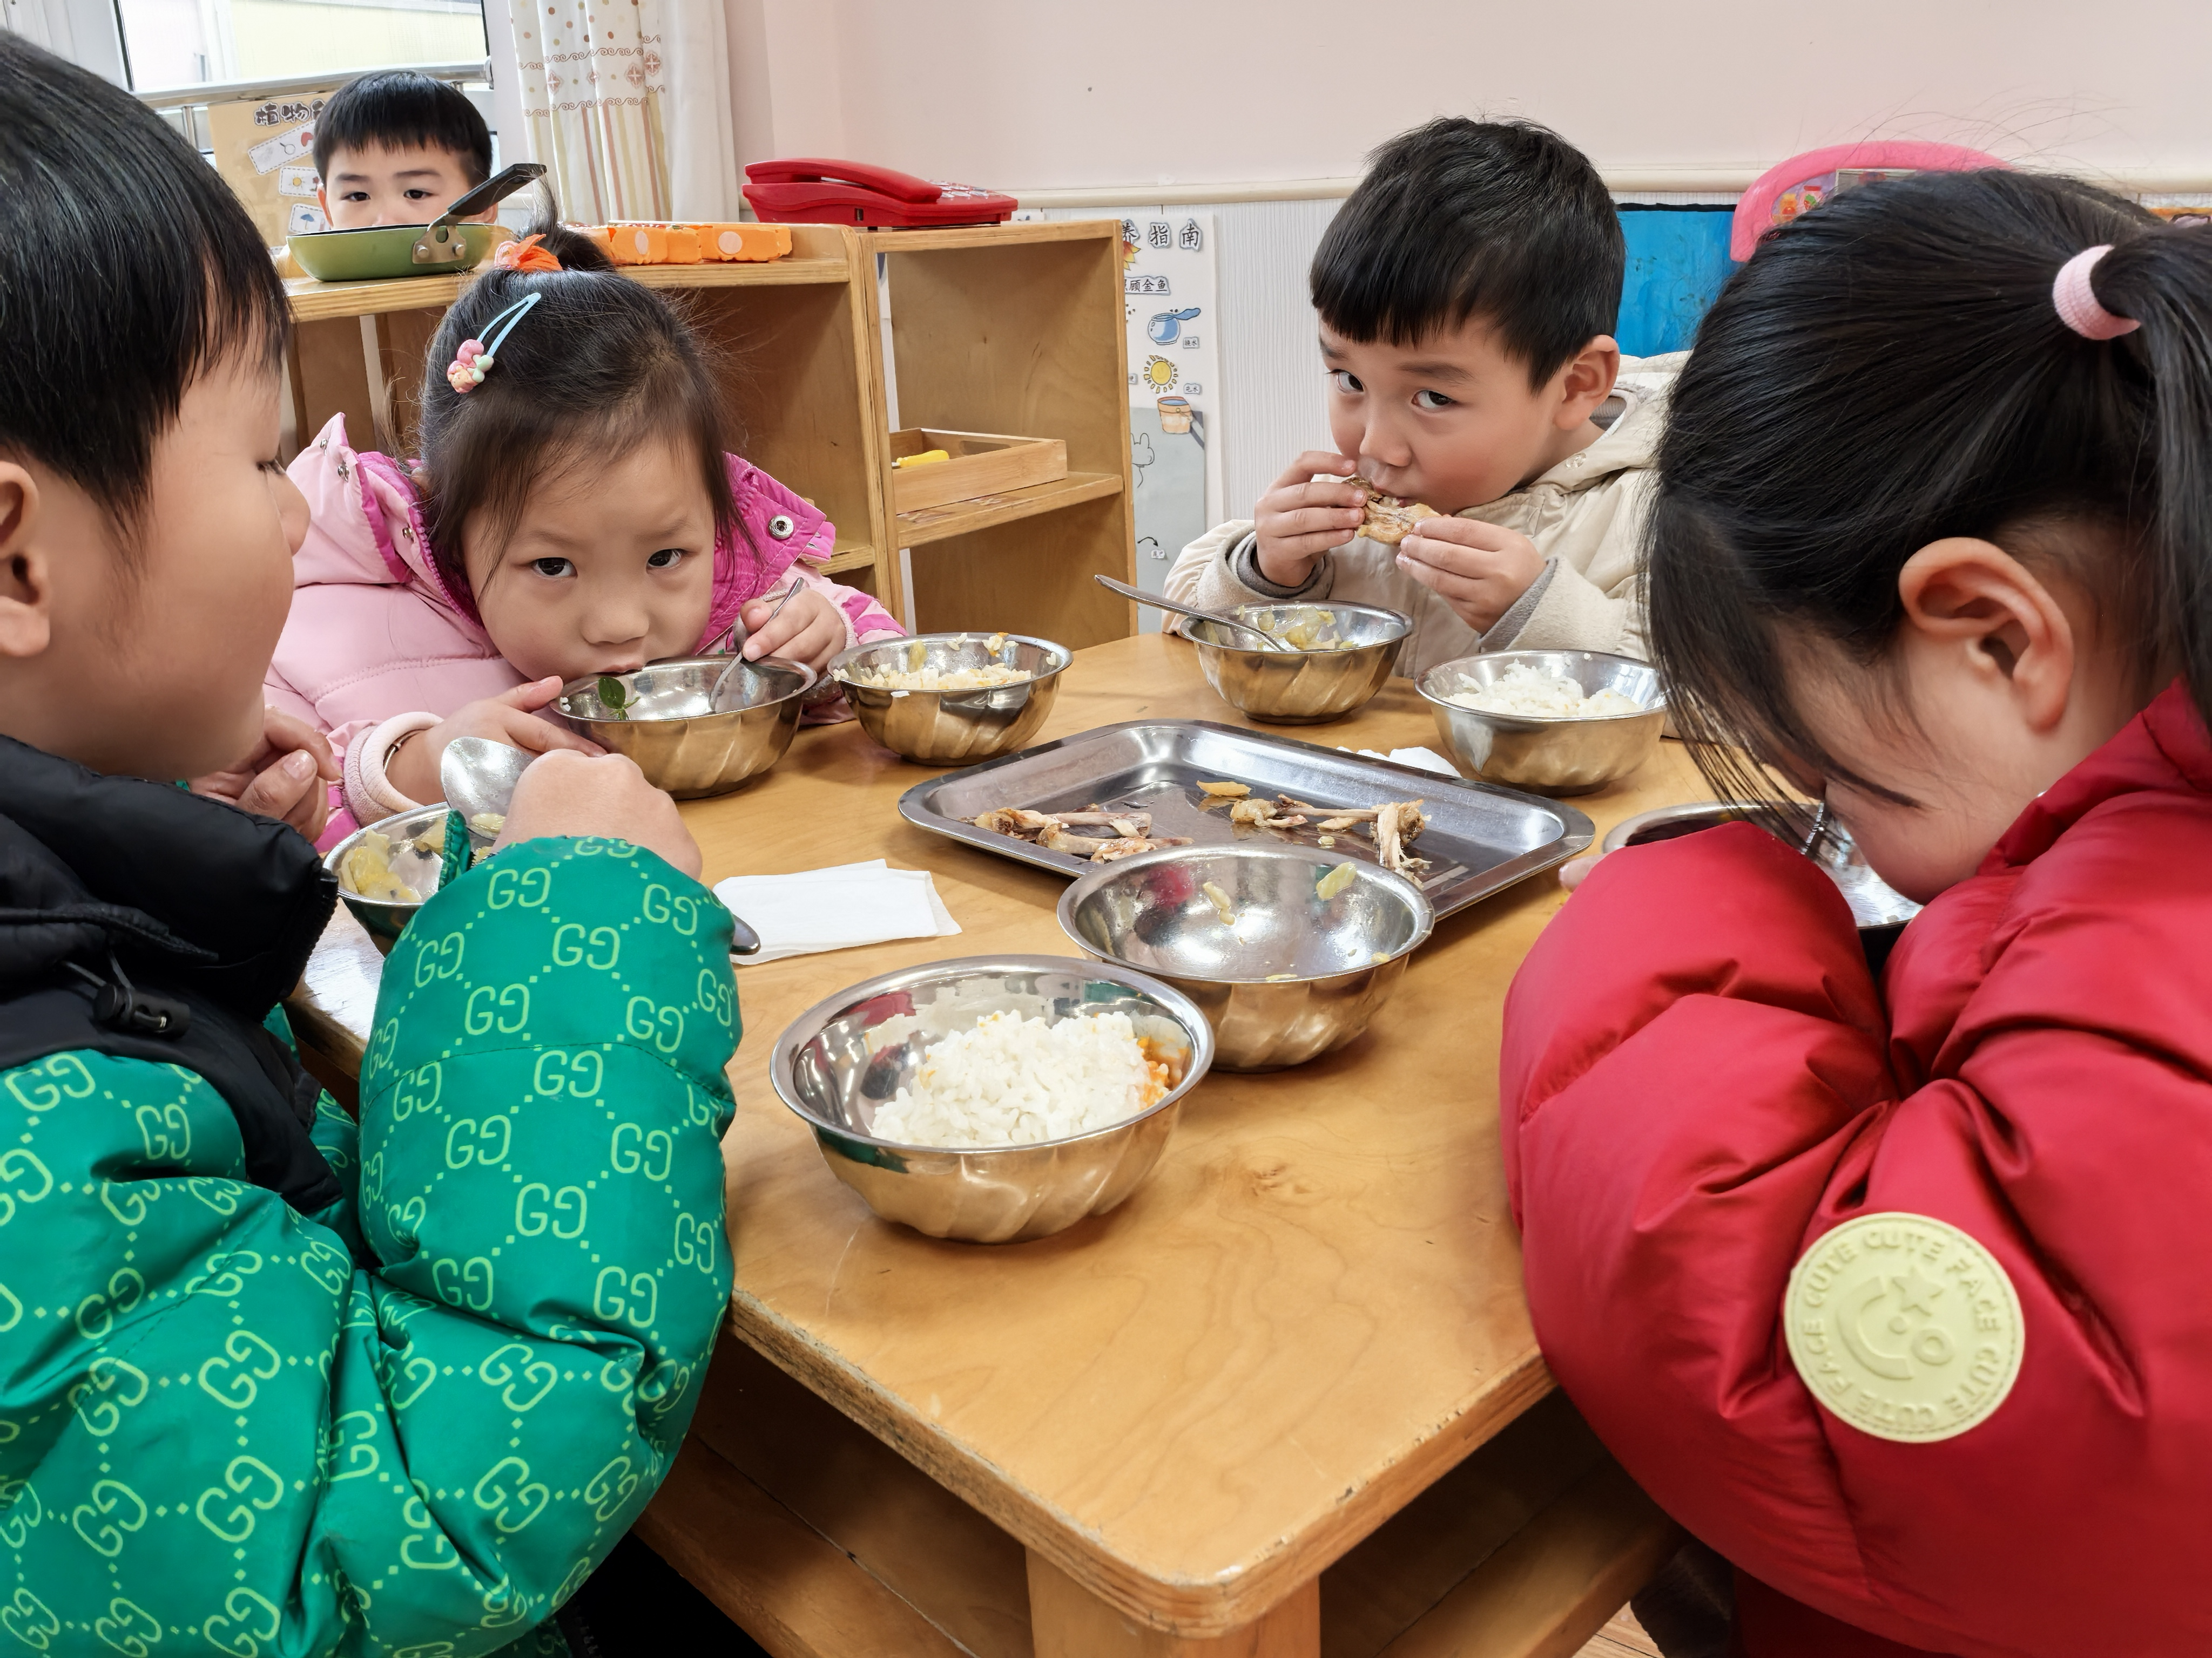
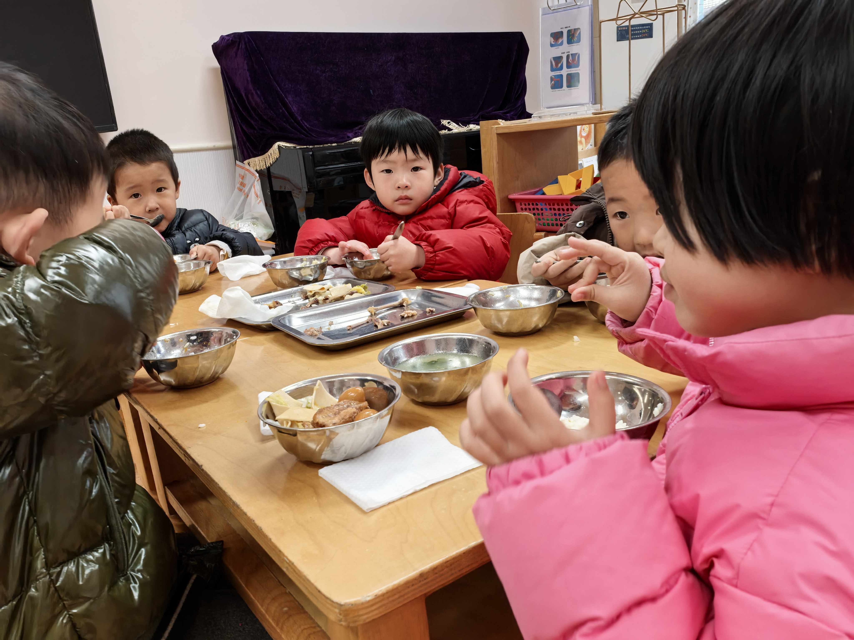 | 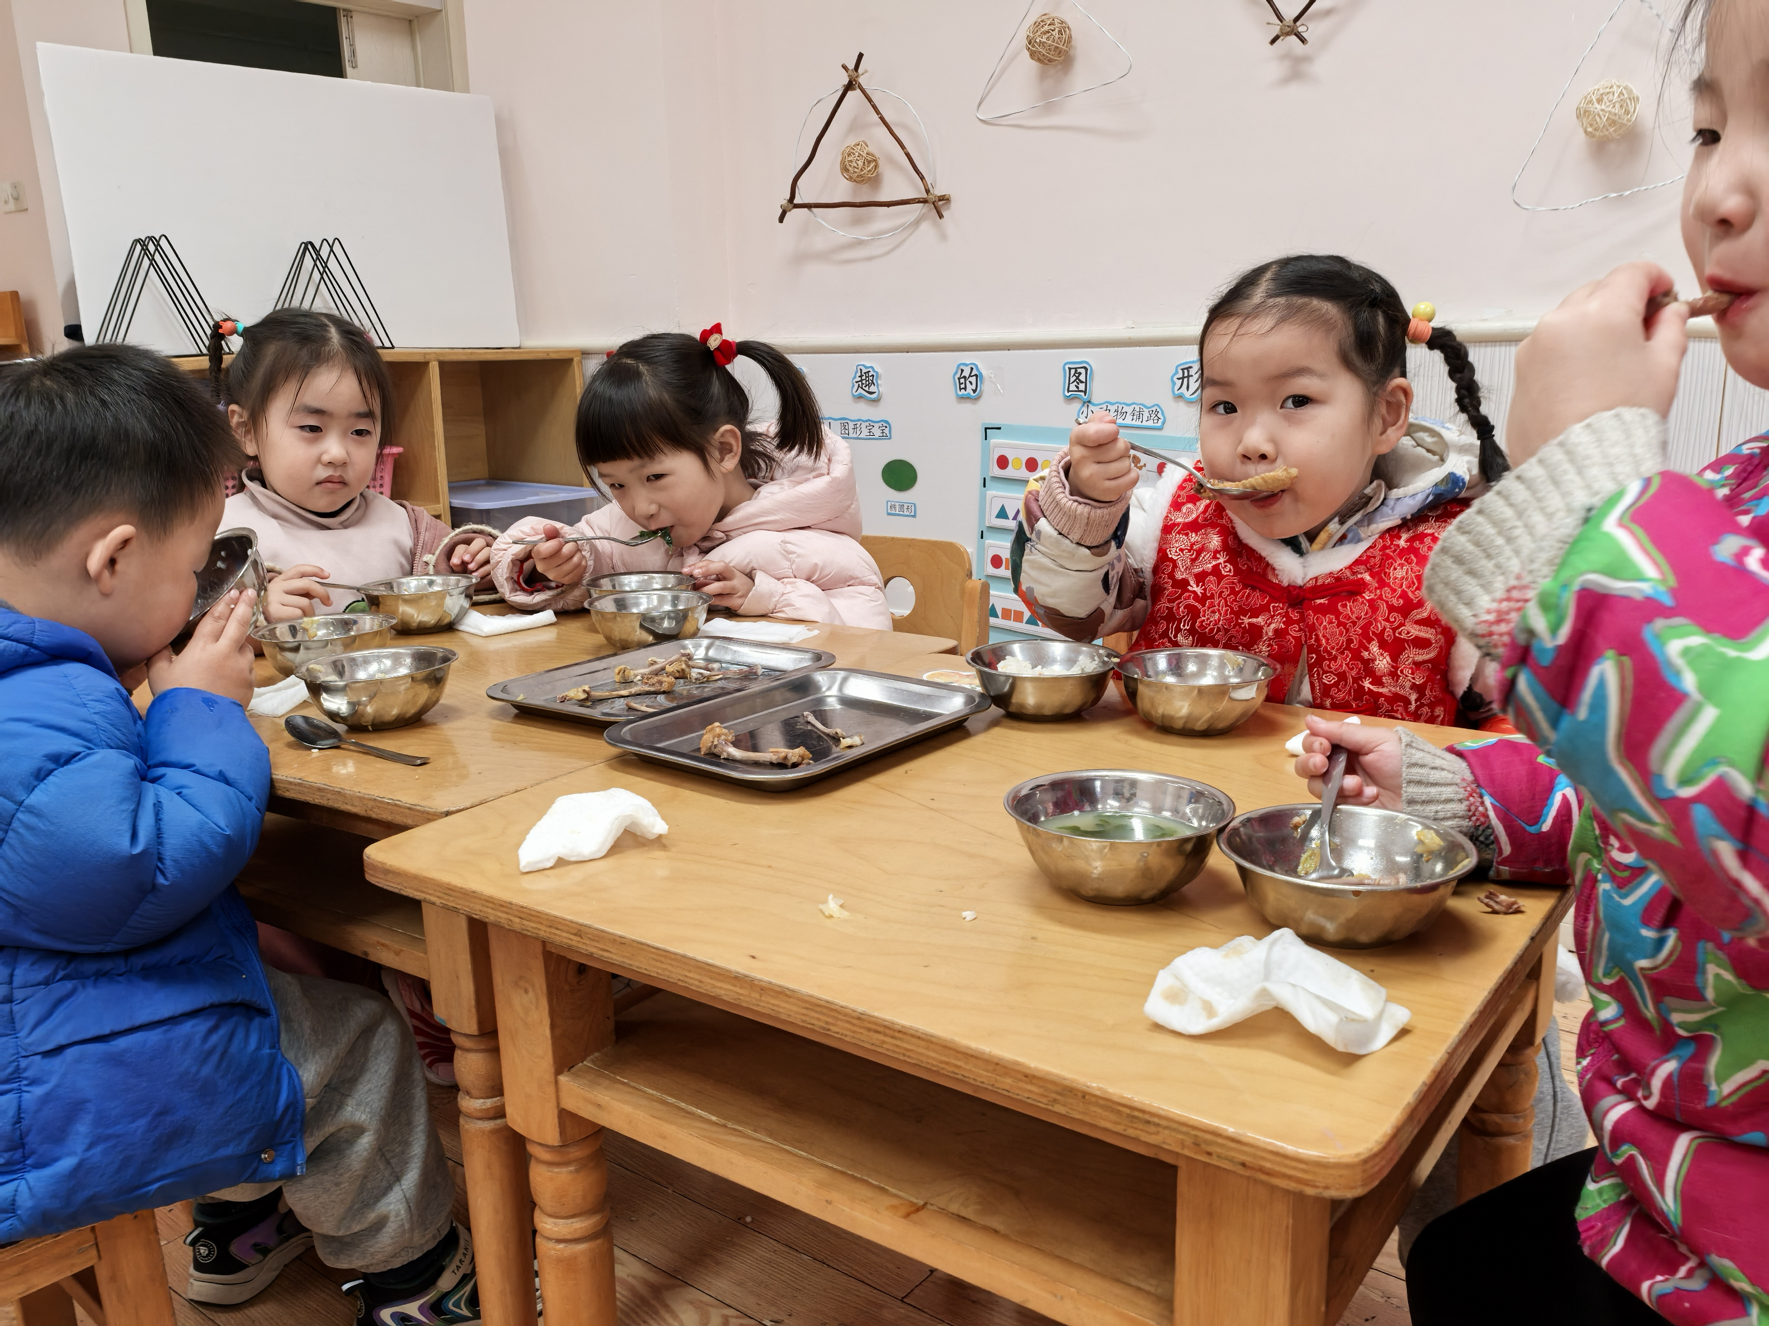 | 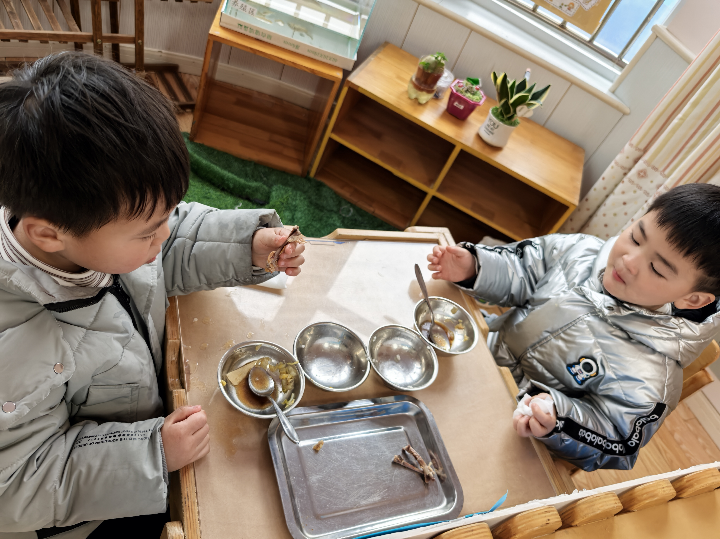

四、午睡
宝贝午睡的时候需要脱裤子睡觉了，能自己穿脱衣服的有：印桉聿、孙天艺、高煜宁、谭安哲、陶艺修、胡皓泽、冯奕程、史心烨、张一航、许皓宇、张展旭、刘欣妍、谭悦、周洢柠、唐艺哲、张若瑾、李星渔、王雨桐、陆晟钰、李奕彤、周子懿、唐若茜、张先彤、王烁等小朋友能自己脱裤子睡觉。
五、户外
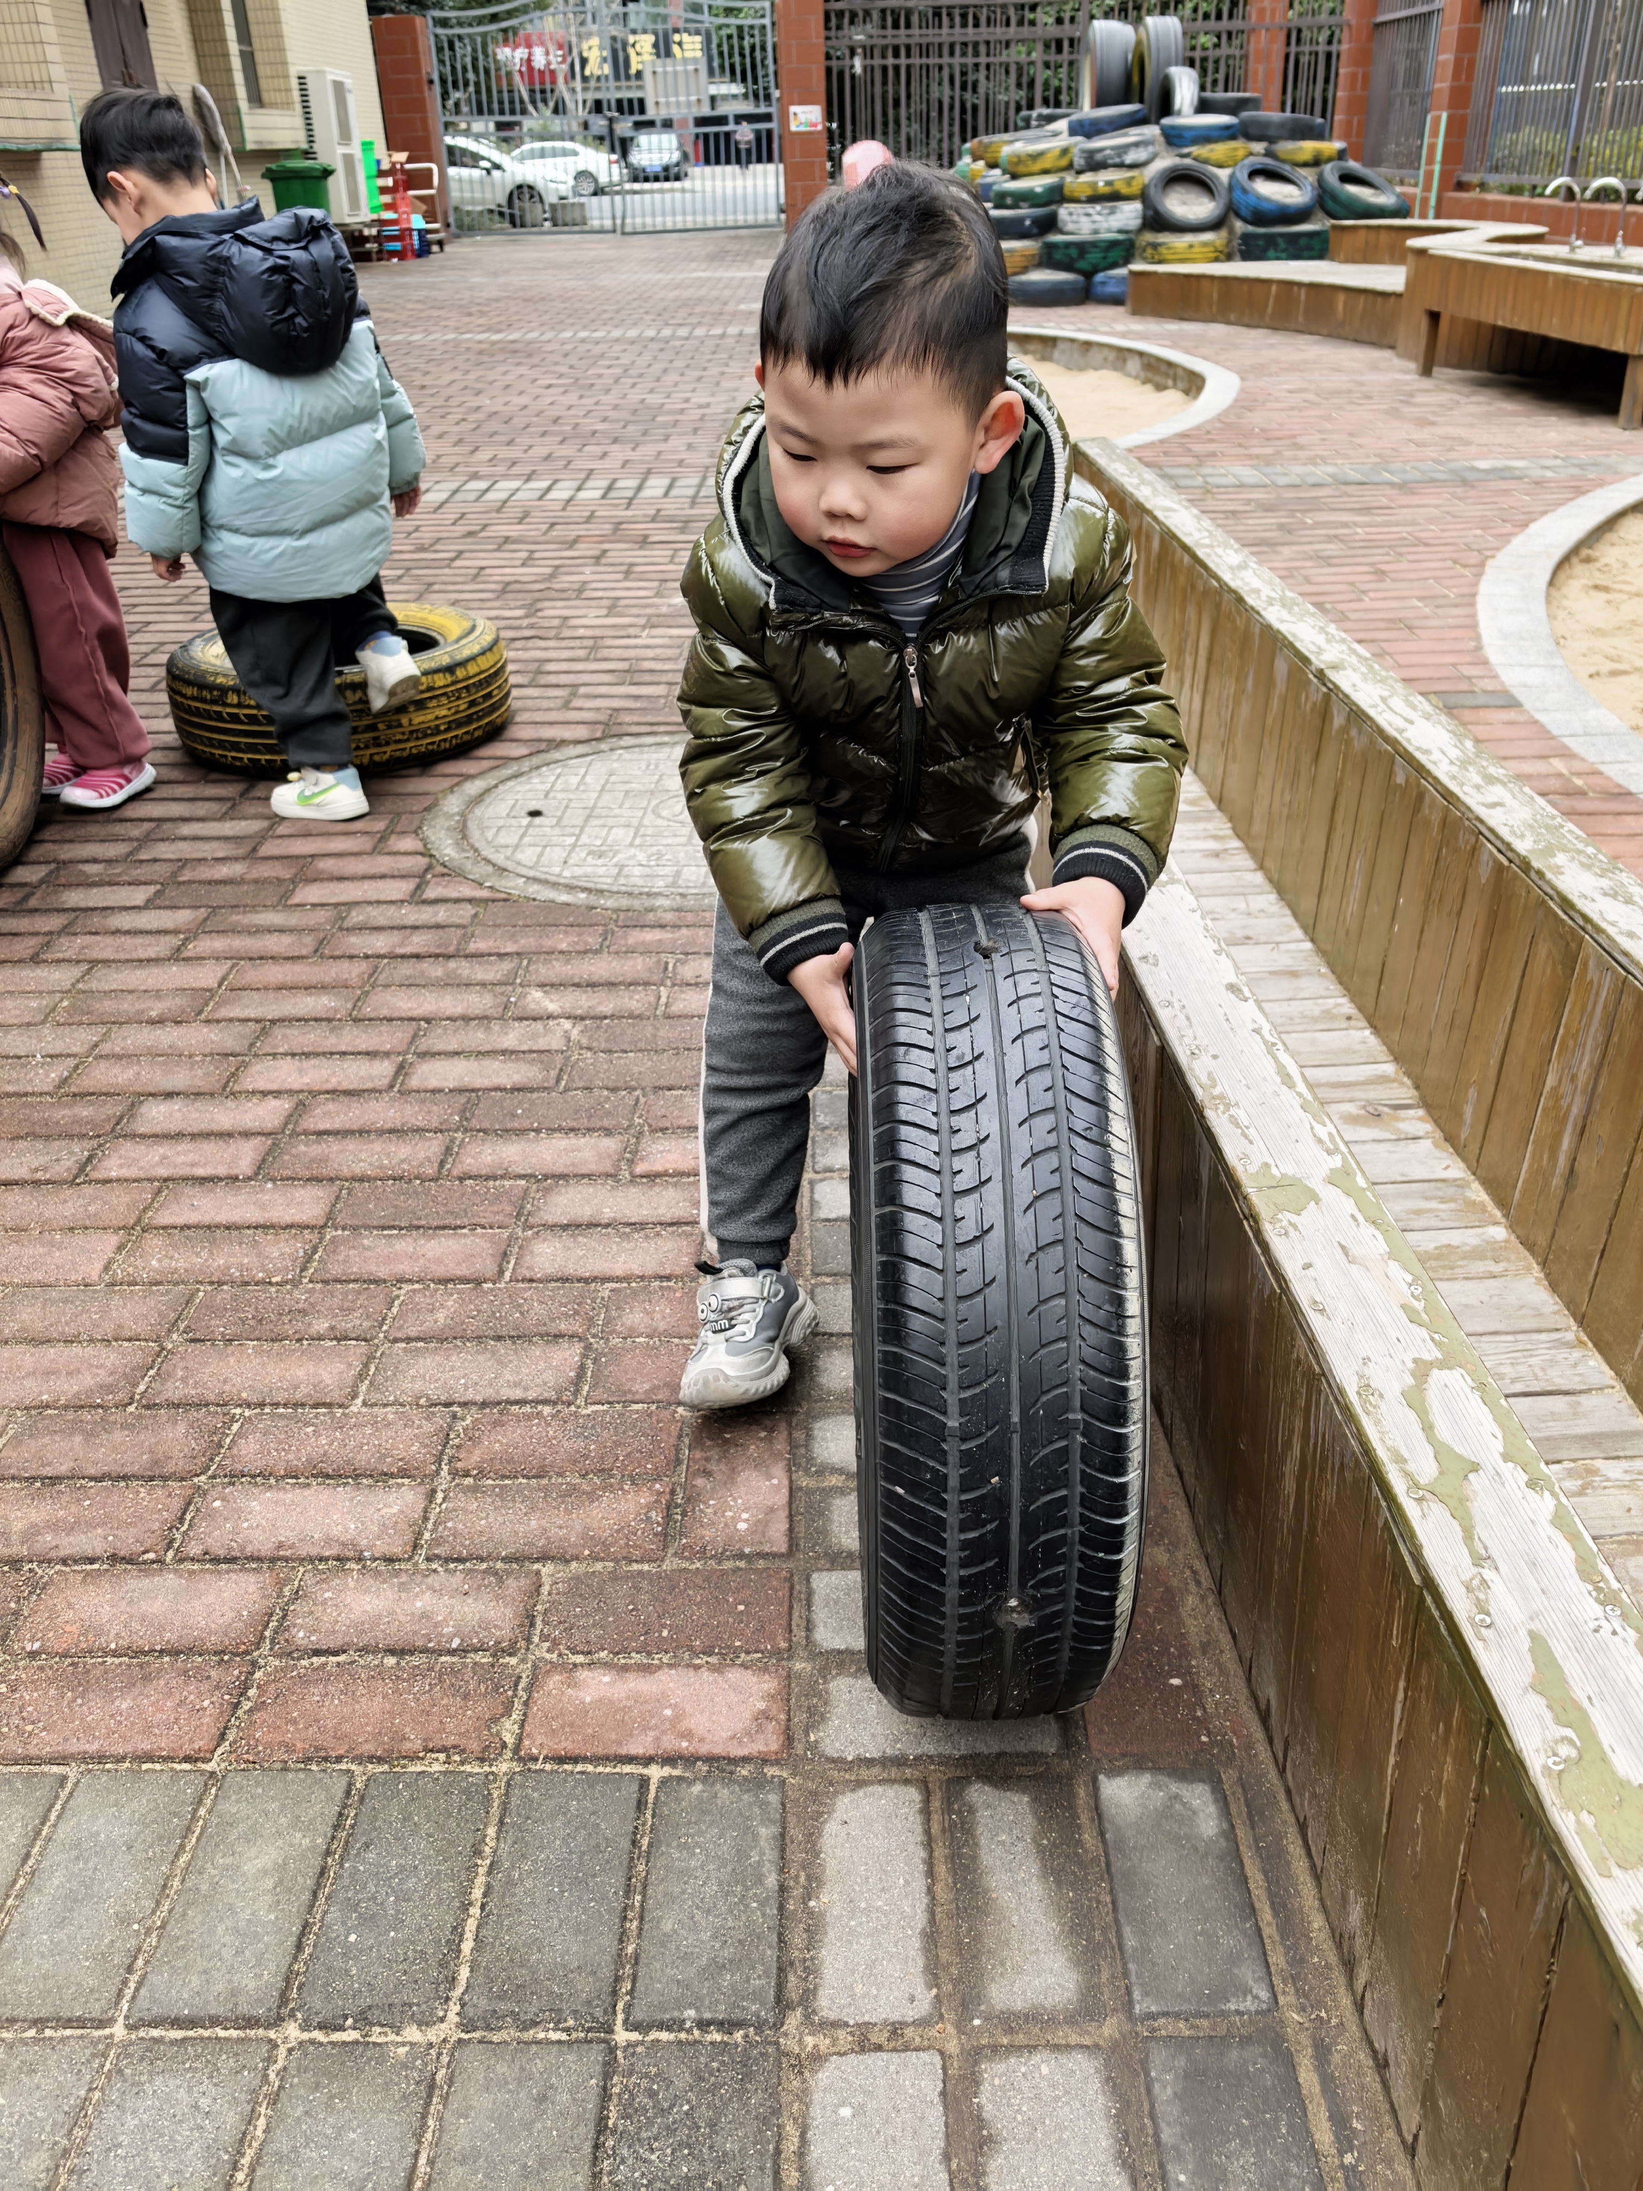 | 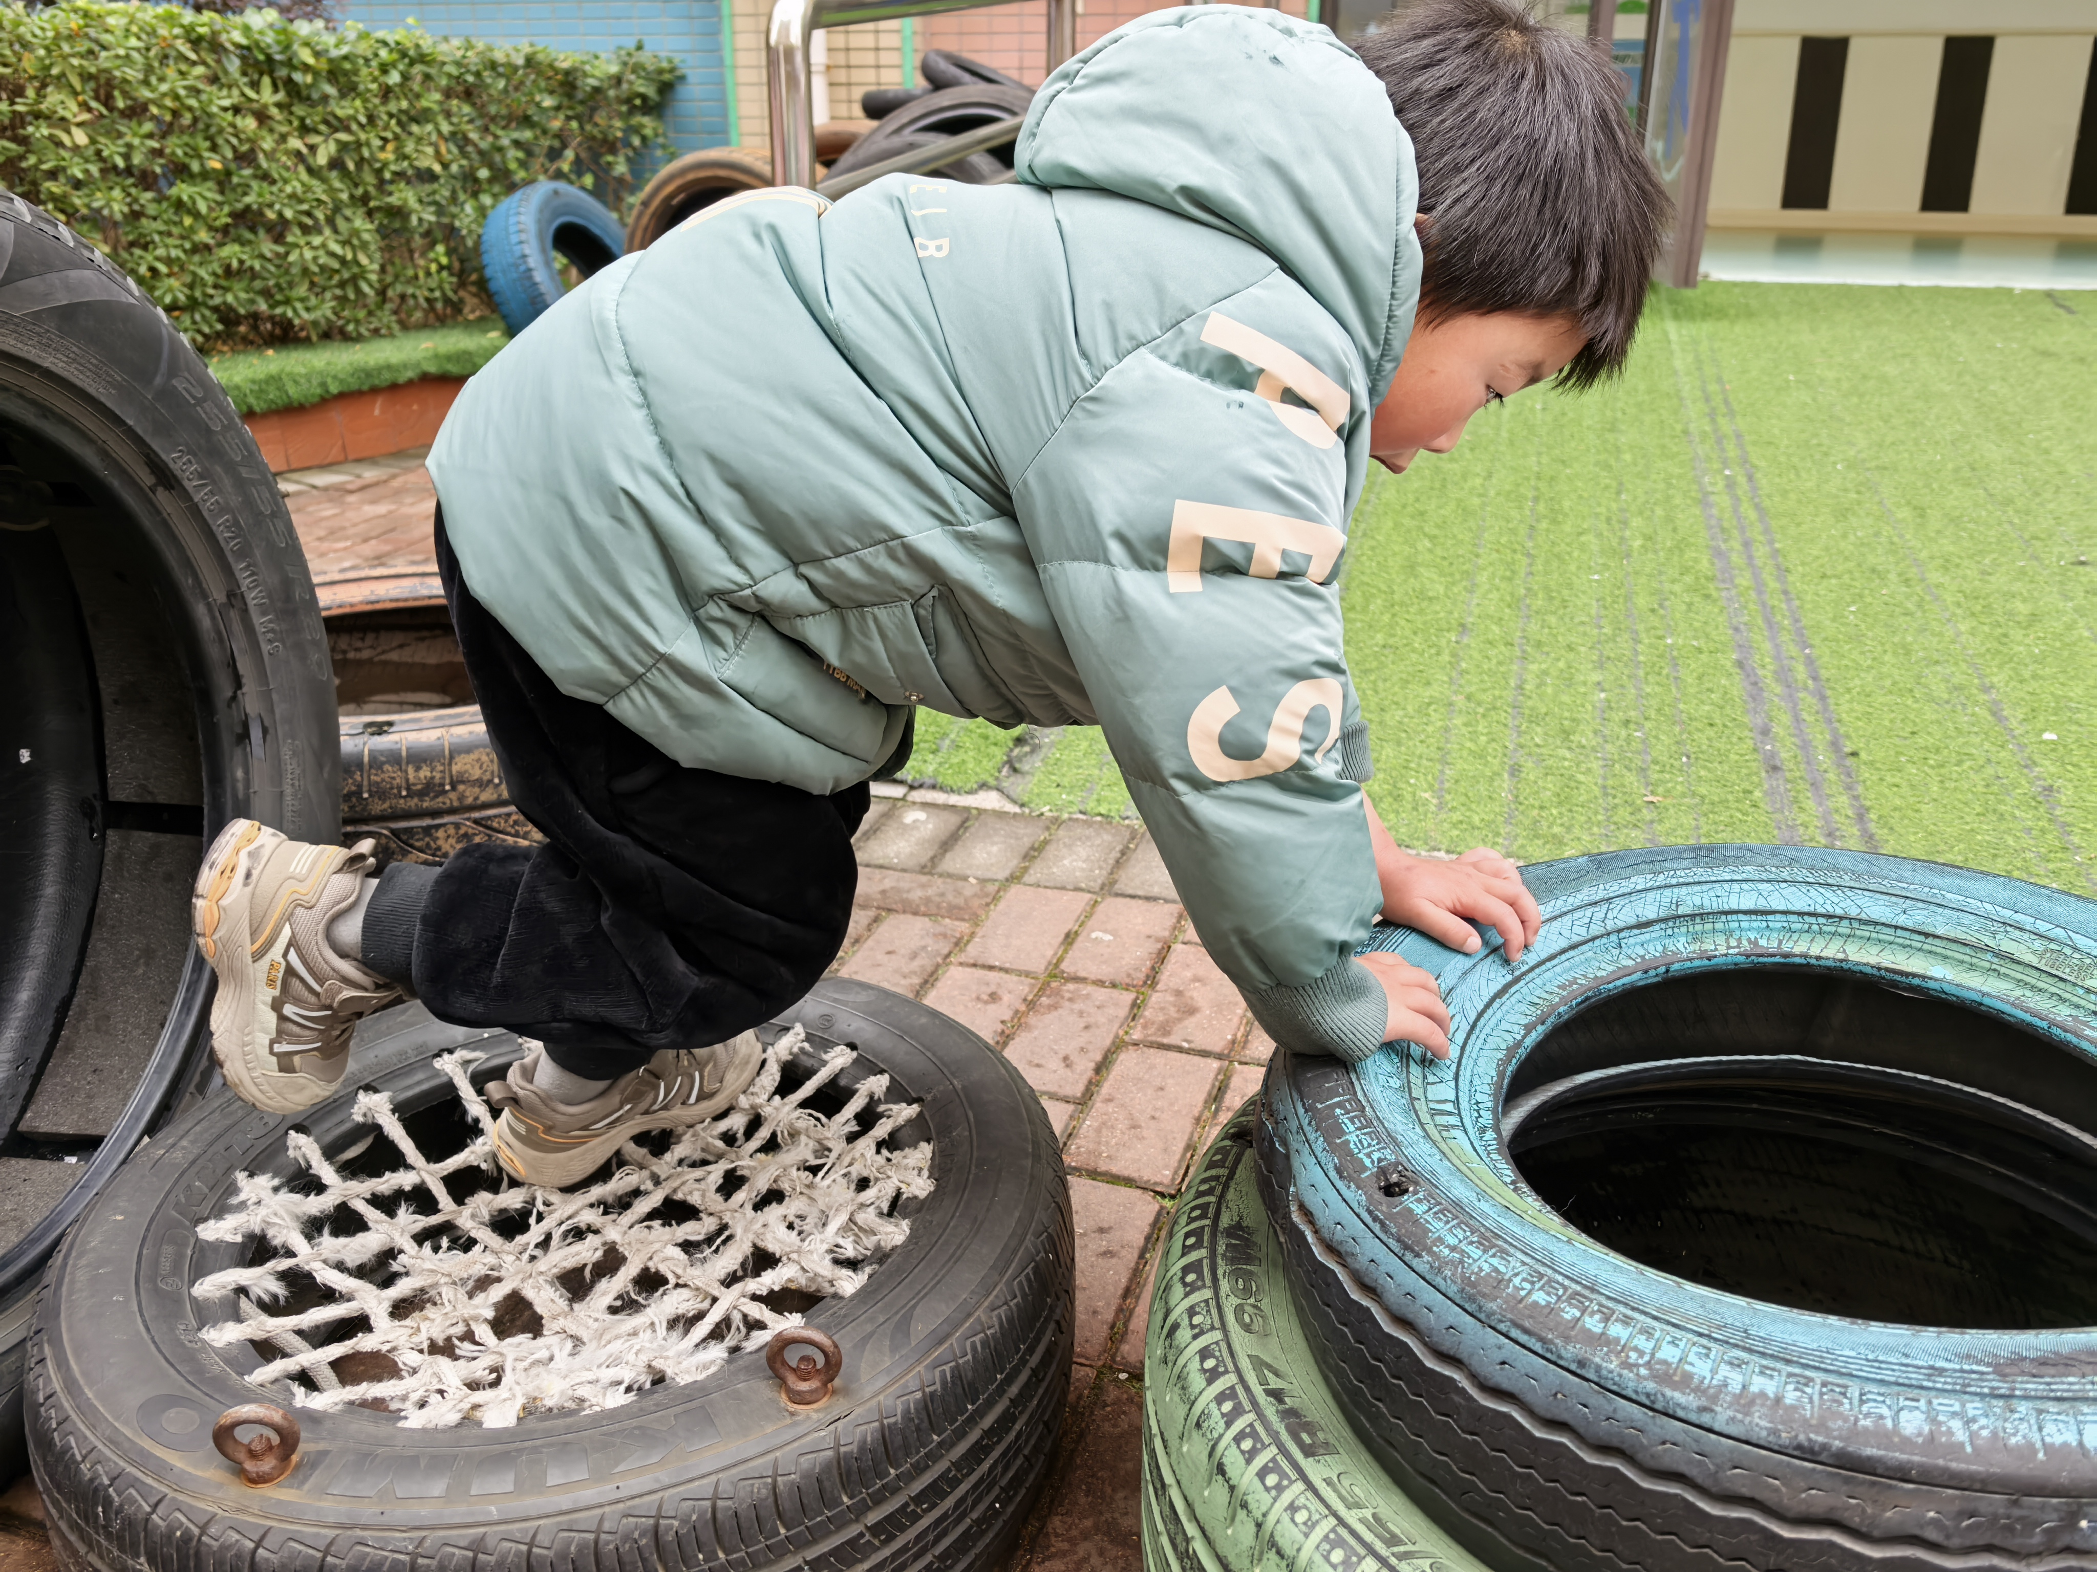 | 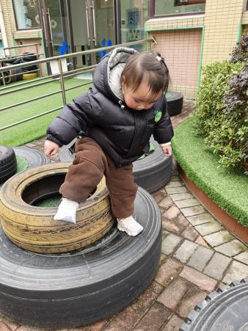 | 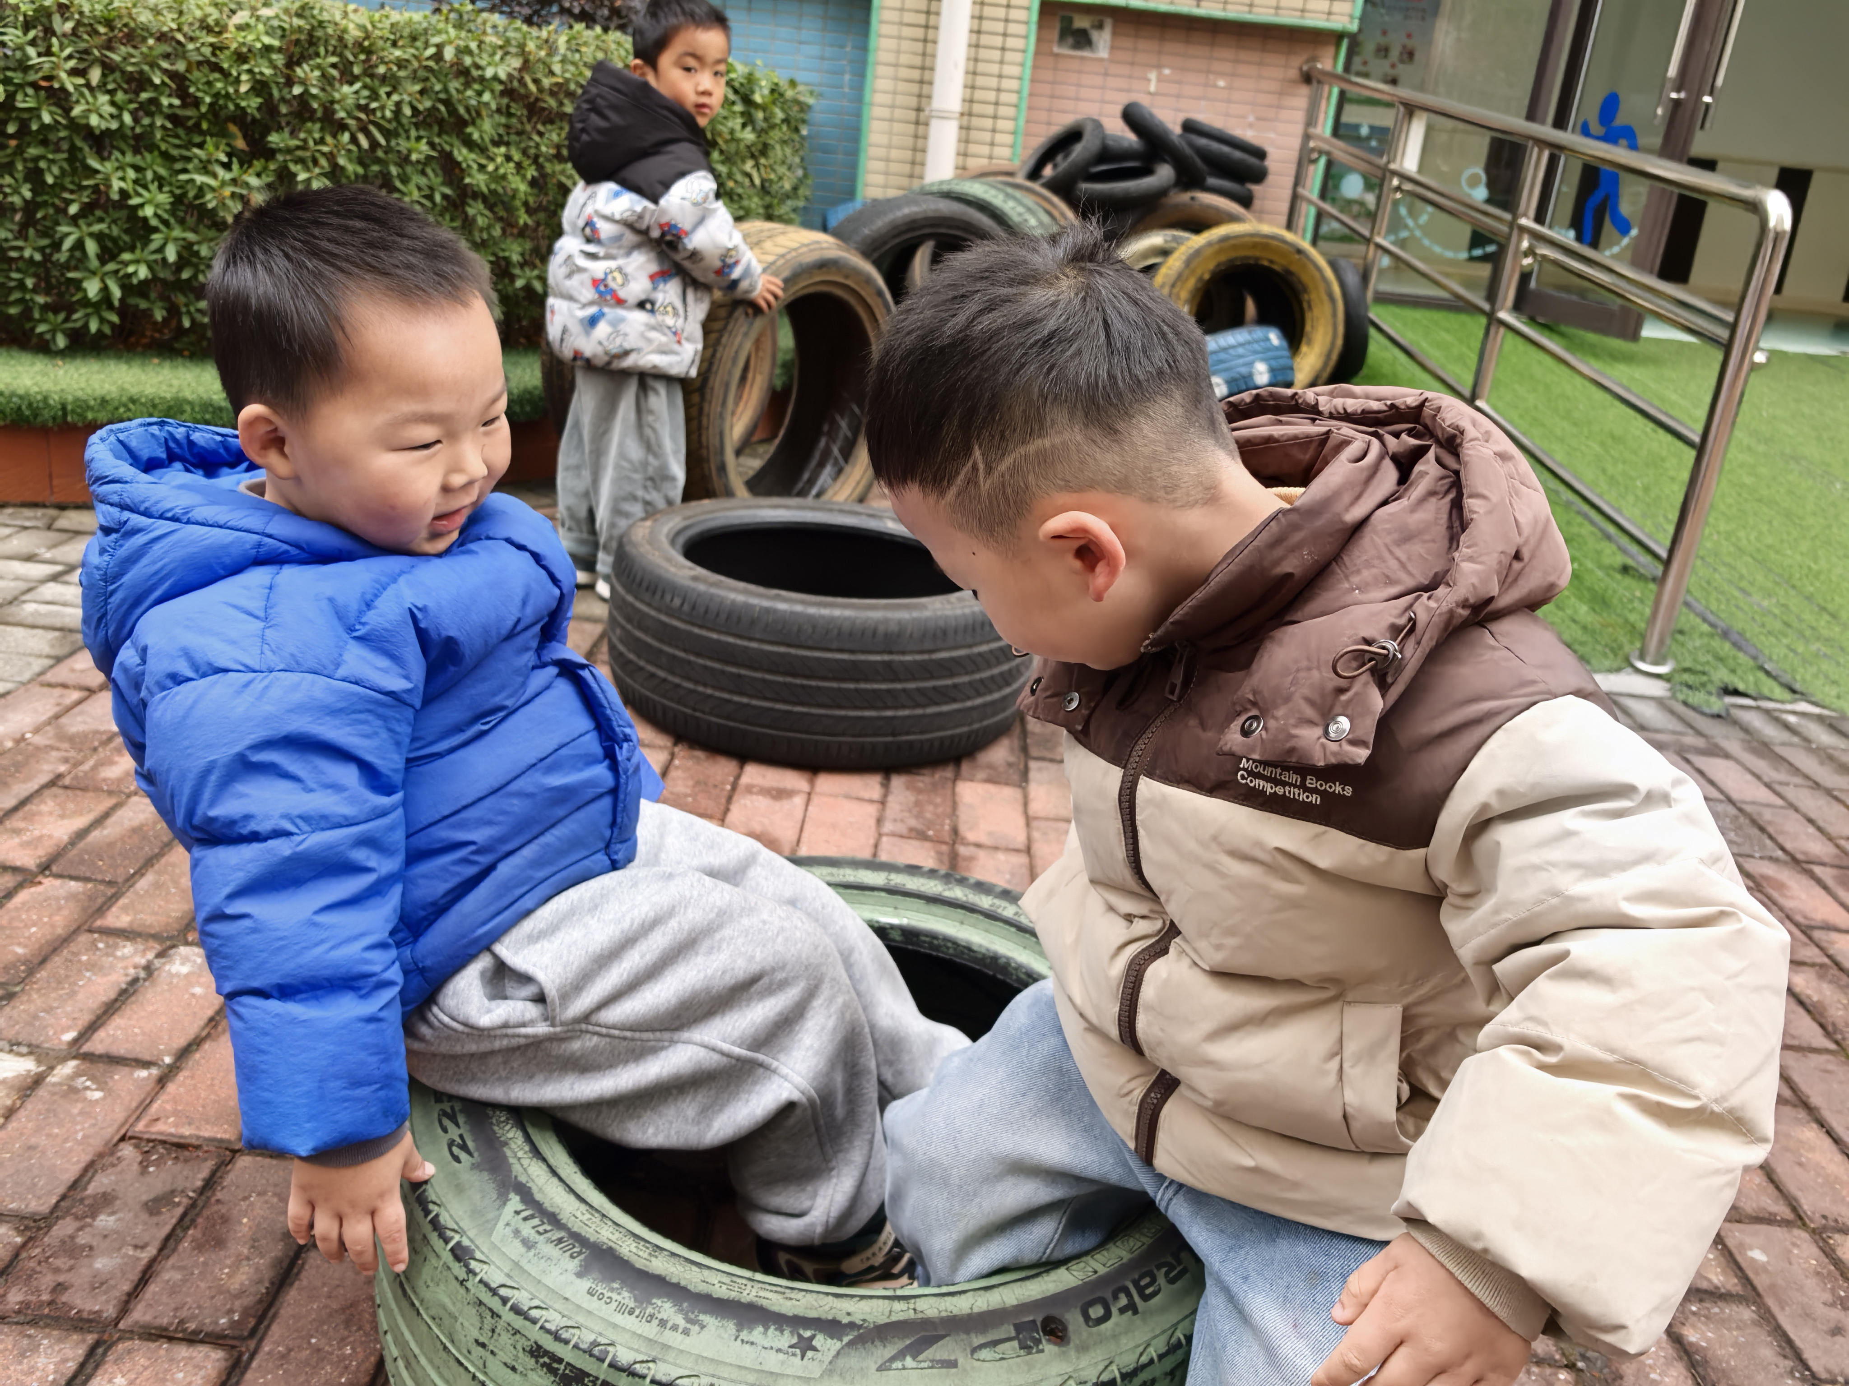
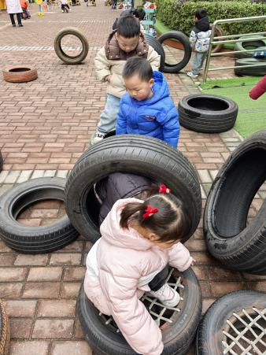 | 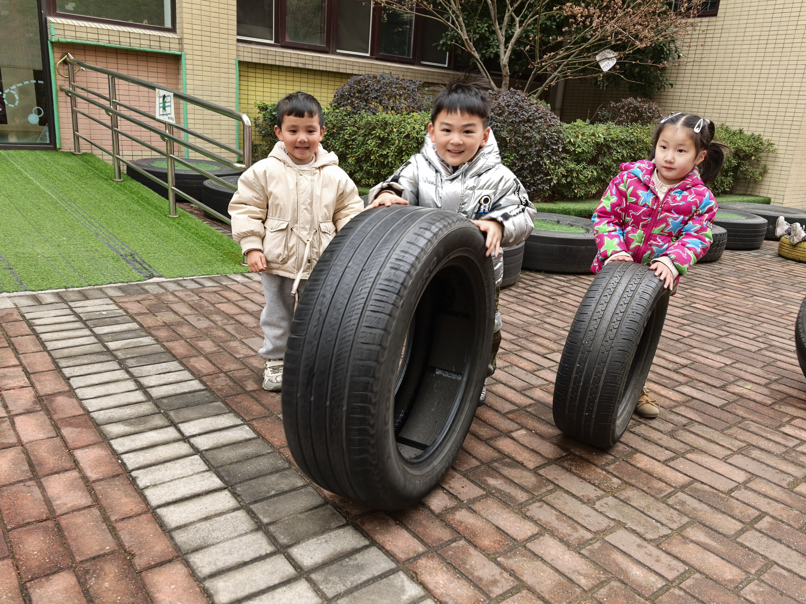 | 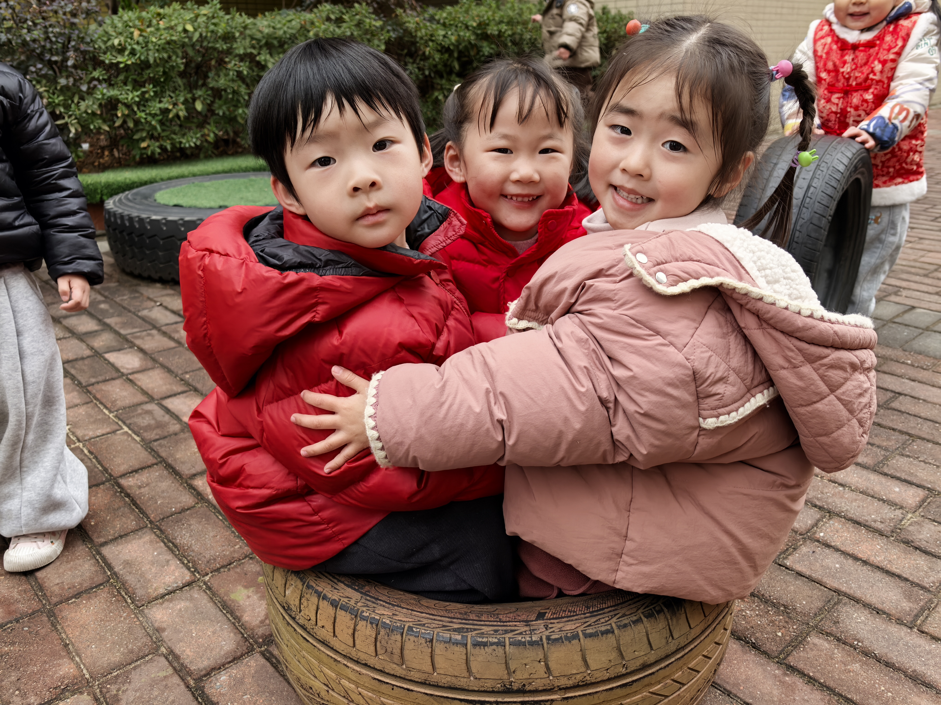 | 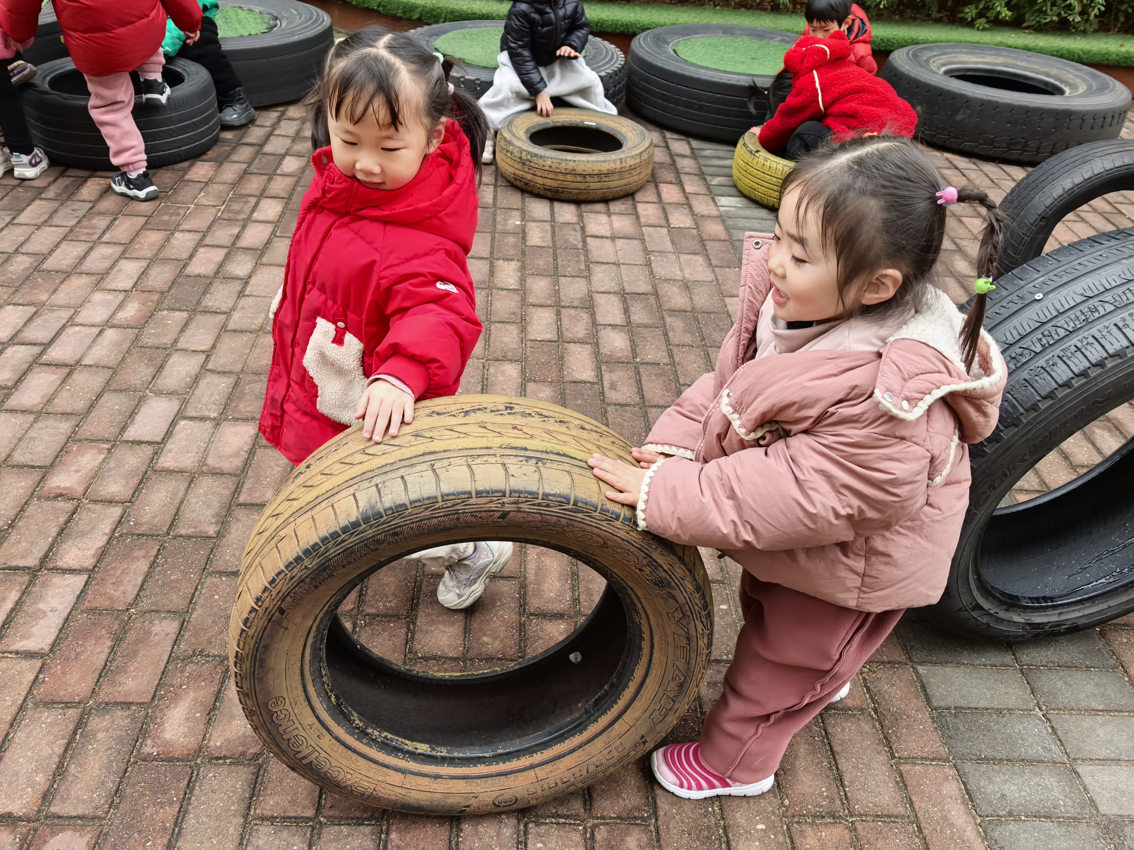

六、家园配合
- 今天小朋友学习语言《我的家》，这是一节偏谈话类的语言活动。小朋友可以回家再和爸爸妈妈交流一下爸爸妈妈的工作主要是做什么的，家人和孩子是怎样互相关心的。
- 幼儿的生活状态从在家变为在园的生活学习，家园共同引导幼儿逐渐适应上幼儿园的生物钟，健康作息，健康饮食。

